C:\Users\Administrator\Desktop\素材\少先队\1529219770_965028.pngC:\Users\Administrator\Desktop\素材\少先队\1529219707_337090.pngC:\Users\Administrator\Desktop\素材\少先队\1529219615_449734.png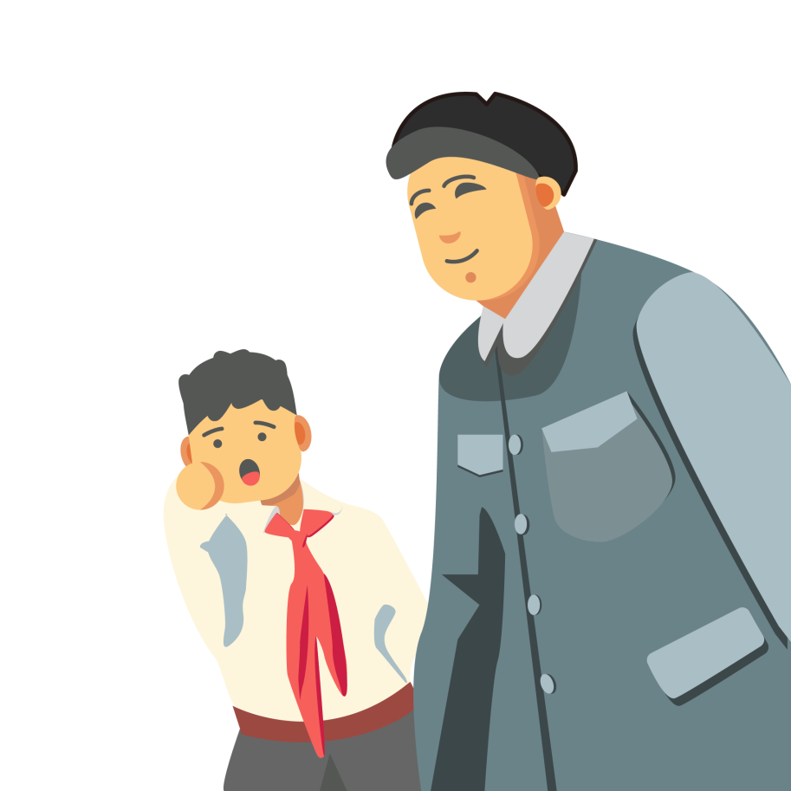

行少先队队礼要立正站直，右手五指并拢，（左手也要五指并拢，自然下垂，贴裤缝），手掌成平，手腕自然挺直，前肘弯曲，掌心向里，经前胸高举头上，距前额上一拳。掌心向左前，眼睛注视受礼者，表情庄重严肃。在升旗仪式时，队旗进、退场时，集会前列队、行进时，见到师长时和在烈士墓前扫墓时需要行队礼。

1990年10月15日在中国少年先锋队代表大会上通过《中国少年先锋队》章程确认五角星加火炬和写有“中国少先队”的红色绶带组成我们的队徽。队徽的使用应该庄重、严肃。队的各级代表大会、团委、少工委的会议室、队室，“六一”、建队日的活动场所以及有关少先队的外事场合等可以悬挂队徽。队的各级组织颁发的奖状、奖旗、奖章、证书、光荣证和其他荣誉性文件、证件及队的报刊上都可以加印队徽。

中国少年先锋队（简称“少先队”）是中国少年儿童的群众组织，是少年儿童学习共产主义的地方，是建设社会主义和共产主义的预备队。1949年10月13日是中国少年先锋队建队日。

中国少年先锋队的创立者是中国共产党。 中国共产党委托中国共产主义青年团直接领导中国少年先锋队。中国少年先锋队每年都会进行少先队代表大会（简称“少代会”），并选举新一任大、中、小队干部。

少先队的作风是：诚实、勇敢、活泼、团结。